Part I-A: Visible watermarking

Image Comparison

 

APC.tiff

Original with QR code(α=0.11)

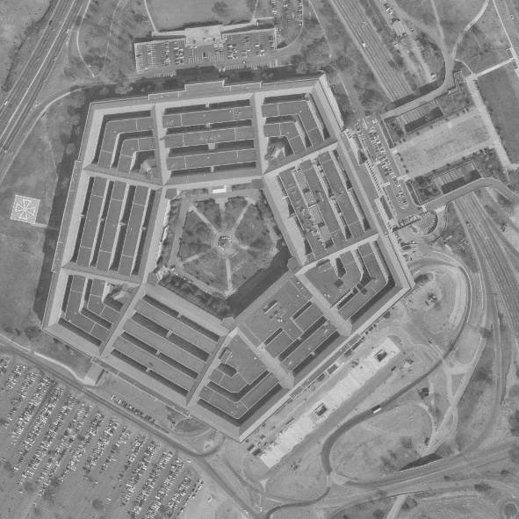 

APC.tiff

Original with QR code(α=0.15)

Part II: Histogram generation and data hiding

|  |  |  |  |  |  |  |
| --- | --- | --- | --- | --- | --- | --- |
| Name | Peak | Size | Payload size | BPP | PSNR | SSIM |
| APC.tiff | 135 | 512 x 512 | 828 | 0.0032 | 41.16 | 0.9854 |
| Pentagon.tiff | 127 | 1024 x 1024 | 1717 | 0.0016 | 45.10 | 0.9493 |

Image Comparison

APC.tiff

Original Embedded

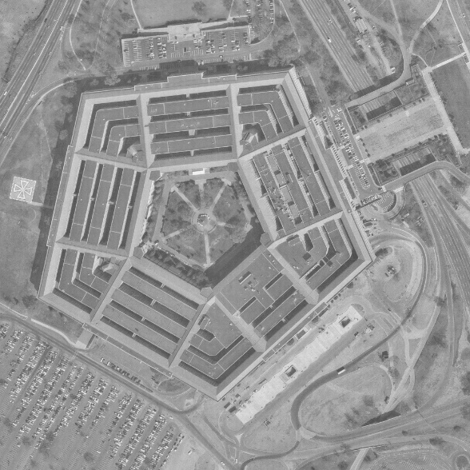

Pentagon.tiff

Original Embedded

Part III: Bitplane generation